XX75 Scheda creata il 27 dicembre 2022
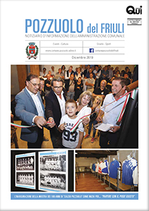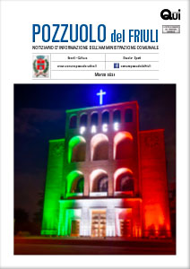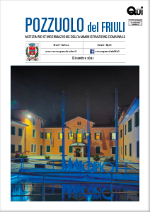
Descrizione storico-bibliografica
*Bollettino religioso della Pieve di Pozzuolo del Friuli. - Anno 1, n. 1 (ottobre 1913)- . - Udine : Tip. Moretti e Percotto, 1913-1915. – 3 volumi ; 25 cm. ((Una volta l'anno, poi la periodicità varia. - CUBI 87060. - BNI 1914-44. - CFI0348733
Soggetto: Pozzuolo del Friuli – Pieve - Periodici

*Pozzuolo del Friuli : periodico dell'Amministrazione comunale di Pozzuolo del Friuli. - Anno 1, n. 1 (settembre 1982)- . - Pozzuolo del Friuli : [s. n.], 1982-1986 (Udine : Ro.Gi). – 4 volumi. ((Periodicità non determinata. - CFI0426265

*Qui magazine. Pozzuolo del Friuli. - Tricesimo (UD) : S.G.E., 2019- . – volumi : ill. ; 30 cm. ((Irregolare. – Disponibile anche online. – Descrizione basata su: dicembre 2019
Variante del titolo: *Pozzuolo del Friuli
Autore: Pozzuolo del Friuli
Soggetto: Pozzuolo del Friuli - Amministrazione - Periodici

Volumi disponibili in rete 2019-

